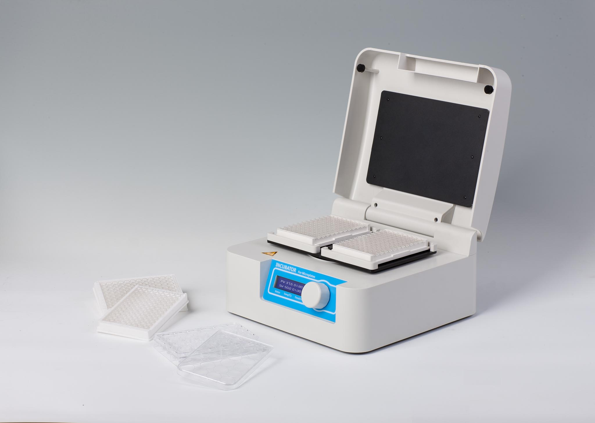
DH400/TS200微孔板孵育器简介
产品简介
DH400/TS200是基于微处理技术和PID控制方式设计制造的孵育器和微孔板恒温振荡器。它具有体积小、重量轻、无污染；温度、时间LCD显示，美观大方，操作简单等特点。主要用于酶标板（96孔/384孔板）、细胞培养板（24孔板、48孔板、96孔板等）等样品在适当温度下进行细胞的培养孵育。

产品特点
1.LCD实时显示系统运行状态和参数值；
2.采用高品质开关电源，整机长期运行稳定可靠；
3.采用一键式旋钮操作，简单易用；
4.具有断电恢复功能，当外电源断电又重新来电时，设备可按原设定程序自动恢复运行；
5.微处理器控制，温控线性好、波动小；
6.可在0~100小时范围内任意设定培养时间，定时结束后，自动发出提示音；
7.双层的加热系统，保证恒温培养的稳定性。
8.直流无刷电机，免维护，低噪音。（TS200属性）

性能指标
型号： DH400 TS200
控温范围： 室温+5 ℃ ~80 ℃ 室温+5 ℃ ~80 ℃
时间设置： 1min ~ 99h59min 1min ~ 99h59min
转速范围： -- 200～1600rpm
控温精度： ≤ ± 0.5 ℃ ≤ ± 0.5 ℃
显示精度： 0.1 ℃ 0.1 ℃
模块温度均匀性： ≤ ± 0.5 ℃ ≤ ± 0.5 ℃
加热时间： ≤10分钟 （室温升温到80℃） ≤10分钟 （室温升温到80℃）
样本容量： 2块微孔板或培养板 2块微孔板或培养板
加热方式： 加热膜 加热膜
输入功率： 120W 150W
输入电压： AC220V/50-60HZ AC220V/50-60HZ
外形尺寸(mm)： 280×270×140 280×270×140
重量（kg）： 4.0 7.0

